Министерство образования Российской федерации.
Уральский государственный технический университет - УПИ.
Кафедра физики.

Отчёт.
По лабораторной работе № 27.
“Изучение явления поляризации света”.

Преподаватель: Юрк И. Л.
Студент: Федотов А. А..
Группа: Р – 122 КТ

Г. Краснотурьинск.
2001 год.
1.Расчётная формула:
С=ϕ/αd
Где ϕ – угол вращения плоскости поляризации в градусах;
α – удельное вращение измеряемого оптически активного вещества для длины волны 589 нм и при температуре +20⁰С;
d – длина кюветы в м;
С – концентрация в кг/м³.

2.Номер установки -

3.Средства измерений и их характеристики:

Таблица № 1.
№ | Наименование прибора и его тип. |  | Назначение прибора | Постоянная характеристика | Предел измерений | Цена деления шкалы | Предел основной погрешности θ_{осн}
1 | Поляриметр круговой СМ - 3 |  | Измерение угла поворота плоскости поляризации оптически активными прозрачными однородными растворами и жидкостями |  | 360 | 0,02 | 0,01
2 | Кювета | 1  2  3

4. Определение нулевого отсчёта ϕ₀:

Таблица № 2.
№ | ϕ_{0i}; град | (ϕ_{0i} – <ϕ₀>); град | (ϕ_{0i} – <ϕ₀>)²; град
1. | 0,24 | 0,06 | 0,0036
2. | 0,3 | 0 | 0
3. | 0,1 | -0,2 | 0,04
4. | 0,46 | 0,14 | 0,0196
5. | 0,4 | 0,1 | 0,01

<ϕ₀>= 0,3 град.
Среднеквадратическое отклонение:

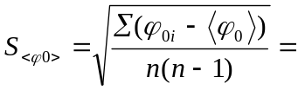0,06 град.

Граница случайной погрешности:

ε_{ϕ ο} = t_{p,n} S_{<ϕ ο>}= 0,168 град.

Граница не исключённой систематической погрешности:

Θ_{ϕ ο} = Θ_{осн} = 0,01 град.

Граница полной погрешности результата измерения:

Δ_{ϕ ο} = 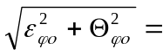 0,169 град.
Результат измерения:

<ϕ₀>= 0,34 град.
Δ_{ϕ 0} = 0,169 град. Р = 0,95

5.Определение удельного вращения сахарного раствора известной концентрации С₁ = 0,01 кг/м³.
Таблица № 3.

№ | ϕ_{1i}; град | (ϕ_{1i} – <ϕ₁>); град | (ϕ_{1i} – <ϕ₁>)²; град
1. | 10,32 | 0,492 | 0,242064
2. | 10,14 | 0,312 | 0,097344
3. | 9,18 | -0,648 | 0,419904
4. | 10,4 | 0,572 | 0,327184
5. | 9,1 | -0,728 | 0,529984

<ϕ₁> = 9,828 град.
∑(ϕ_{1i} – <ϕ₁>)² = 1,61648 град.

Среднеквадратическое отклонение:
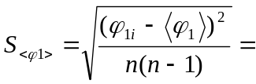0,2843 град.

Граница случайной погрешности:
ε_{ϕ 1} = t_{p,n} S_{<ϕ 1>}= 0,8 град.

Граница не исключённой систематической погрешности:
Θ_{ϕ 1} = Θ_{осн} = 0,01 град.

Граница полной погрешности результата измерения:
Δ_{ϕ 1} = 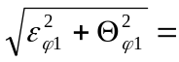0,8 град.

Результат измерения:
<ϕ₁>= 9,828град.
Δ_{ϕ 1} = 0,8 град. Р = 0,95
ϕ₁ = <ϕ₁> – <ϕ₀> = 9,528 град.
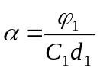 – удельное вращение
6.Определение концентрации С_{х} сахарного расвора:

Таблица № 4.
№ | ϕ_{хi}; град | (ϕ_{хi} – <ϕ_{х}>); град | (ϕ_{хi} – <ϕ_{х}>)²; град
1. | 15,44 | -0,716 | 0,513
2. | 15,44 | -0,716 | 0,513
3. | 15,4 | -0,756 | 0,57
4. | 17,28 | 1,124 | 1,263
5. | 17,22 | 1,064 | 1,132

<ϕ_{х}> = 16,156 град.
∑(ϕ_{хi} – <ϕ_{х}>)² =3,991 град.

Среднеквадратическое отклонение:

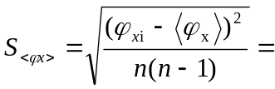0,45 град.
Граница случайной погрешности:

ε_{ϕ х} = t_{p,n} S_{<ϕ х>}=1,25 град.
Граница не исключённой систематической погрешности:

Θ_{ϕ х} = Θ_{осн} = 0,01 град.
Граница полной погрешности результата измерения:

Δ_{ϕ х} = 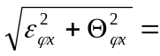1,25 град.

Результат измерения:

<ϕ_{х}>= 16,156 град.
Δ_{ϕ х} = 1,25 град. Р = 0,95
ϕ_{х} = <ϕ_{х}> – <ϕ₀> = 15,856 град.

<Cx>=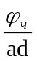 – Концентрация сахарного раствора.

7. Оценка границы относительной погрешности результата измерения:

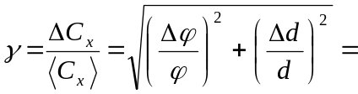____________________

8.Оценка границы абсолютной погрешности результата измерения:

ΔС_{х} = γ<C_{х}> = _______________кг/м³.

9.Окончательный результат:

С_{х} = <С_{х}> ± ΔС_{х} = ( _______________________ )⋅10³ кг/м³.

10.Выводы: В результате проделанной работы я познакомился с методами получения значения концентрации веществ в водном растворе с помощью специальных устройств, действие которых основано на измерении угла поляризации света. В итоге получил определённые значения. Также получил и погрешности в результате. Это связано с тем, что приборы измерения имеют ограниченную точность.

